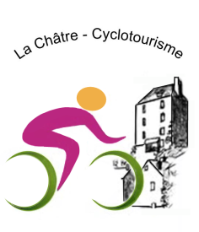
Relevé des Frais Engagés dans le Cadre d’une Activité Bénévole
(article 200 du Code général des Impôts)

Par (Nom, Prénom) :…………………………………………………………………………………………………………………………………….
Adresse :………………………………………………………………………………………………………………………………………………………
Marque et N° de véhicule, (joindre copie de la carte grise) :………………………………………………………………………
Pour sa participation aux activités entrant dans le cadre de l’objet de l’Association COMC La Châtre Cyclotourisme durant l’année 2024 :
Je certifie avoir utilisé mon véhicule personnel lors des déplacements dont les caractéristiques sont précisées ci-dessous et inhérents à ces déplacements.

Date | Objet | Nature des dépenses  (indiquer le lieu si déplacement) | Nb KM  (aller/retour) | Autres frais (joindre document)
 |  | TOTAL

Je soussigné…………………………………………………………………..certifie exact les déplacements et/ou frais cités ci-dessus, et, renoncer au remboursement des frais correspondants et les laisser à l’association en tant que don.
Fait à :
Le :
(Signature)

Réservé à l’Association
Nombre total de km
Tarif par km (barème des impôts)
Total déplacement
Total autres frais
Montant total des frais

